好 书 推 荐

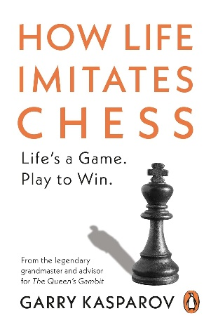
中文书名：《棋与人生：卡斯帕罗夫自传》
英文书名：HOW LIFE IMITATES CHESS
作 者：Garry Kasparov
出 版 社：Penguin
代理公司：PFD Estate/ANA/Brady
页 数：288页
出版时间：2021年11月
代理地区：中国大陆、台湾
审读资料：电子稿
类 型：传记和回忆录
中文简体字版曾授权，版权已到期回归

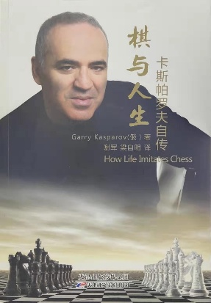
中简本出版记录
书 名：《棋与人生：卡斯帕罗夫自传》
作 者：[俄] 加里·卡斯帕罗夫
出版社：天津科学技术出版社
译 者：谢军 / 梁自明
出版年：2017-1
定 价：50元
装 帧：平装

英国亚马逊畅销书榜排名（2026.07）：
#11 in Chess (Books)
#79 in Indoor Games
#278 in Sports Biographies (Books)

内容简介：

国际象棋不只是棋盘上的对局，更是我们人生选择的缩影。

作为称霸棋坛的世界棋王，卡斯帕罗夫把赛场厮杀、与人博弈、跨界闯荡政坛商界等真实经历写进本书。书中有一套同样适用于普通人的思考方式，教会读者如何看清长远目标、平衡眼前得失、冷静应对危机、跳出固有思维。

【卖点】

·历史上最年轻的国际象棋世界冠军的亲身实战心得，具有说服力的真实经验。

·虽是棋手传记，但处处适用于普通人的日常生活，将棋盘里的博弈逻辑转化为生活中的法则。

·书中穿插各路传奇棋王、拿破仑、丘吉尔、企业家的真实故事，读起来流畅不枯燥。

***

二十多年来，加里·卡斯帕罗夫始终屹立于国际象棋世界之巅，是历史上最年轻的国际象棋世界冠军，其变幻莫测的棋风常让对手措手不及，不断刷新纪录。也因此，人们总会问他同一个问题：冠军，究竟是怎样炼成的？

在本书中，卡斯帕罗夫结合自己职业生涯中最精彩、最惊心动魄的经典对局，以及温斯顿·丘吉尔（Winston Churchill）、史蒂夫·乔布斯（Steve Jobs）等伟大战略家改变历史的关键抉择，总结了一种真正决定胜负的战略思维。无论是在棋盘上，还是人生中，这种思维都能让你始终快人一步，占据先机。

作者简介：


加里·卡斯帕罗夫（Garry Kasparov）是公认的国际象棋史上最伟大的棋手。22岁问鼎世界冠军，并连续二十年稳居世界排名第一。他与IBM超级计算机“深蓝”（Deep Blue）的世纪对决，让国际象棋与人工智能成为全球瞩目的焦点。除棋坛成就外，卡斯帕罗夫长期就国际事务和人工智能等议题为多家国际主流媒体撰稿，并广泛受邀为企业界和学术界演讲，分享有关战略决策以及人与机器关系的思考。

他创立的卡斯帕罗夫国际象棋基金会（ Kasparov Chess Foundation）致力于推动国际象棋教育普及，同时担任人权基金会（Human Rights Foundation）和Renew Democracy Initiative主席。著有《深度思考——人工智能的终点与人类创造力的起点》》（Deep Thinking: Where Machine Intelligence Ends and Human Creativity Begins），以及广受赞誉的国际象棋经典系列《我伟大的前辈们》（My Great Predecessors）和Kasparov on Kasparov。

媒体评价：

“我从未见过有人能像他这样，精准掌控复杂局势。”
——马格努斯·卡尔森（Magnus Carlsen），国际象棋世界冠军

“在国际象棋领域，没有任何难题是他无法破解的。”
——弗拉基米尔·克拉姆尼克（Vladimir Kramnik），国际象棋特级大师

“卡斯帕罗夫不仅是世界上最睿智的人之一，也是最勇敢的人之一。”
——希勒尔·诺伊尔（Hillel Neuer），联合国观察（UN Watch）组织执行主任

目录：

中文版序
导言
成功的秘诀
头脑地图
第一篇
1 教训
世界冠军的个人教训
了解整个过程
影响我生命的对手----卡尔波夫
2 人生如棋
国际象棋进入好莱坞
真实的国际象棋特征
国际象棋的渊源
体育、艺术还是科学？体育、艺术和科学
不仅仅是比喻
永不让步的宗师----鲍特维尼克
3 战略
任何速度下都能成功
当前决策的日后结果
稳定性与灵活性并不矛盾
下自己的棋
你无法始终左右局势
频繁改变战略等于没有战略
少关注自己，多关注比赛
“为什么”将战术家变为战略家
实施战略是关键
4 战略和战术
一个不断扩大的示例
时间恐慌的恶性循环
好战略离不开好战术
元勋----摩菲和斯坦尼茨
5 计算
计算必须专注有序
想象、计算和我的最佳对局
人机结合要强于人或计算机
风格迥异的棋坛对手----拉斯克和塔拉什
6 天赋
识别生命中的模式
想象的力量
利用幻想冲破迷雾
培养想象习惯
问问自己“如果……会怎么样？”
了解并打破常规
两个天才，两面旗帜----卡帕布兰卡和阿廖欣
7 准备
重要的是结果
灵感与勤奋
……
8 子力，时间，质量
9 交换与不平衡
10 创新
11 对局的阶段
12 决策过程
13 进攻者的优势
14 质疑成功
15 内在的竞争
16 男人，女人，计算机
17 全局
18 直觉
19 危机时刻
后记

感谢您的阅读！
请将反馈信息发至：版权负责人
Email：Rights@nurnberg.com.cn
安德鲁·纳伯格联合国际有限公司北京代表处
北京市海淀区中关村大街甲59号中国人民大学文化大厦1705室, 邮编：100872
电话：010-82504106, 传真：010-82504200
公司网址：http://www.nurnberg.com.cn
书目下载：http://www.nurnberg.com.cn/booklist_zh/list.aspx
书讯浏览：http://www.nurnberg.com.cn/book/book.aspx
视频推荐：http://www.nurnberg.com.cn/video/video.aspx
豆瓣小站：http://site.douban.com/110577/
新浪微博：安德鲁纳伯格公司的微博_微博 (weibo.com)
微信订阅号：ANABJ2002


